ПРОФЕССИОНАЛЬНАЯ ПОДГОТОВКА И ПЕРЕПОДГОТОВКА «Электромонтёр по обслуживанию подстанций» Код 19842
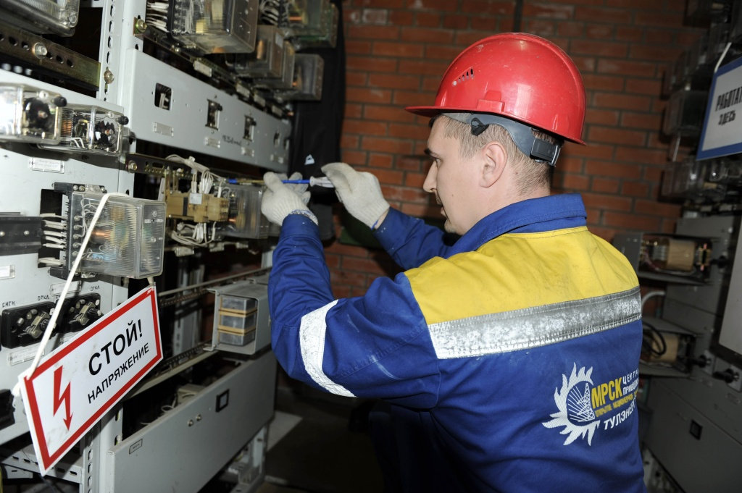
Характеристика работ. Обслуживание оборудования подстанций напряжением 35 кВ III степени сложности. Обеспечение установленного режима по напряжению, нагрузке, температуре и другим параметрам. Проведение режимных оперативных переключений в распределительных устройствах подстанций. Подготовка рабочих мест. Допуск рабочих к работе, надзор за их работой. Приемка рабочих мест при ликвидации аварийных ситуаций. Осмотр оборудования подстанций. Проведение небольших по объему и кратковременных работ по ликвидации неисправностей на щитах и сборках собственных нужд, в приводах коммутационных аппаратов, в цепях вторичной коммутации закрытых и открытых распределительных устройств подстанций. Определение параметров аккумуляторных батарей. Устранение неисправностей осветительной сети и арматуры со сменой ламп и предохранителей.
Должен знать: назначение и устройство обслуживаемого оборудования; схемы первичных соединений; сети собственных нужд, оперативного тока и электромагнитной блокировки; назначение и зоны действия релейных защит и автоматики; назначение устройств телемеханики; сроки испытания защитных средств и приспособлений, применяемых на подстанциях; виды связи, установленные на подстанциях, правила их пользования; основы электротехники.
 | Подготовка | Переподготовка
Количество часов (Всего): | 320 часов | 280 часов
- теоретическое обучение | 160 часов | 120 часов
- производственное обучение | 160 часов | 160 часов
Форма обучения | очная, очно-заочная | очная, очно-заочная
Квалификационный экзамен | 4 часа | 4 часа
Стоимость обучения | 24000 руб. | 18000 руб.
У Ч Е Б Н Ы Й П Л А Н
профессиональной подготовки рабочих по профессии:
«Электромонтер по обслуживанию подстанций», код 19842
№ п/п | Наименование дисциплин | Кол-во  часов
 | 1. Общепрофессиональный цикл. | 156
1. | Трудовое законодательство
2. | Чтение чертежей и электрических схем.
3. | Электротехника.
4. | Измерения электрических величин, температуры и давления, учет электроэнергии. Метрологическое обеспечение измерений.
5. | Материаловедение.
6. | Охрана труда.
7. | Правила по охране труда при эксплуатации электроустановок.
8. | Организация работ под наведенным напряжением.
9. | Правила по охране труда при работе с инструментом и приспособлениями.
10. | Правила по охране труда при работе на высоте.
11. | Оказание первой помощи.
12. | Пожарная безопасность.
 | 2. Профессиональный цикл.
1. | Цифровизация электросетевого комплекса.
2. | Распределительные устройства и линейные сооружения.
3. | Защита от перенапряжений и заземляющие устройства распредсетей.
4. | Заземление и защитные меры электробезопасности.
5. | Релейная защита и автоматика.
6. | Оперативные переключения и оперативные переговоры.
7. | Тренажерная подготовка на тренажере TWR -12.
8. | Характерные неисправности и повреждения в электрических установках. Ликвидация технологических нарушений.
9. | Самоподготовка на ПЭВМ.
10. | Выходной контроль (аттестация на ПЭВМ).
 | И Т О Г О: | 160
 | Квалификационный экзамен | 4
 | Производственная практика. | 160
 | ВСЕГО: | 320

